Sequência didática 1

Ano: 9º

Bimestre: 3º

Componente curricular: Matemática

Objetos de conhecimento
Relações métricas no triângulo retângulo.
Teorema de Pitágoras: verificações experimentais e demonstração.
Retas paralelas cortadas por transversais: teoremas de proporcionalidade e verificações experimentais.

Habilidades
Habilidades da BNCC que podem ser desenvolvidas:
EF09MA13
Demonstrar relações métricas do triângulo retângulo, entre elas o teorema de Pitágoras, utilizando, inclusive, a semelhança de triângulos.
EF09MA14
Resolver e elaborar problemas de aplicação do teorema de Pitágoras ou das relações de proporcionalidade envolvendo retas paralelas cortadas por secantes.

Estimativa de aulas: 4 aulas de 50 minutos cada uma

Com foco em:

Relações métricas no triângulo retângulo

Aula 1

Recursos
- Sala de informática ou livros e textos impressos.
- Projetor multimídia.
- Cadernos ou folhas pautadas.
- Sugestões de textos para pesquisa:
GOMES, Carla Regina. “Pitágoras de Samos: seu mito e sua herança científico-cultural”. Disponível em: <http://www.hcte.ufrj.br/downloads/sh/sh3/trabalhos/Carla%20Regina%20Gomes.pdf>.
Acesso em: 31 out. 2018.
LAMAS, Rita de Cássia Pavani; MAURI, Juliana. “O teorema de Pitágoras e as relações métricas no triângulo retângulo com material emborrachado”. Disponível em:
<https://www.ime.usp.br/~iole/oteoremadepitagoras.pdf>. Acesso em: 31 out. 2018.

Orientações
- Inicie a aula informando aos alunos que eles irão conhecer o teorema de Pitágoras e suas aplicações. Organize-os em grupos e proponha que façam uma pesquisa sobre a escola pitagórica e o matemático e filósofo grego Pitágoras. Combine com os grupos que cada um deverá escolher uma forma de apresentar a pesquisa para os colegas, por exemplo, um vídeo, um cartaz, uma encenação, uma projeção ou um jornal falado, entre outras formas.
- Leve-os à sala de informática para que iniciem suas pesquisas. Para isso, selecione previamente algumas fontes confiáveis, como sites de instituições, artigos de jornais ou de revistas especializadas e vídeos.
Caso não tenha acesso à sala de informática, leve material impresso para os alunos pesquisarem.
- Os alunos devem registrar as informações no caderno ou em folhas pautadas. Sugerimos a parceria com o professor de Língua Portuguesa para a elaboração das apresentações.
- Caminhe pela sala e observe a dinâmica dos grupos e como estão fazendo as pesquisas, se estão selecionando informações pertinentes ao tema e como estão organizando a apresentação. Oriente-os,
se for necessário. Reserve as apresentações para a aula seguinte.
- O trabalho com pesquisa visa desenvolver a seguinte competência específica da BNCC: “Reconhecer que a Matemática é uma ciência humana, fruto das necessidades e preocupações de diferentes culturas,
em diferentes momentos históricos, e é uma ciência viva, que contribui para solucionar problemas científicos e tecnológicos e para alicerçar descobertas e construções, inclusive com impactos no mundo do trabalho”.
- Como forma de avaliação, observe a participação e o envolvimento dos alunos durante as pesquisas e a elaboração das apresentações.

Aulas 2 e 3

Recurso
- Projetor multimídia.

Orientações
- Inicie a aula informando aos alunos que eles vão apresentar a pesquisa realizada na aula anterior e, para isso, eles devem se preparar. Com a ajuda deles, organize as carteiras em “U”, prepare o projetor multimídia e determine o tempo de apresentação para cada grupo. Enfatize que as apresentações devem ser bem organizadas e objetivas; por isso, quem está expondo deve dominar o assunto a ser apresentado, procurando utilizar gestos, expressões faciais e entonações adequadas, a fim de despertar o interesse dos que estão assistindo.
- Esta aula possibilita o desenvolvimento da seguinte competência da BNCC: “Utilizar diferentes linguagens – verbal (oral ou visual-motora, como Libras, e escrita), corporal, visual, sonora e digital –, bem como conhecimentos das linguagens artística, matemática e científica, para se expressar e partilhar informações, experiências, ideias e sentimentos em diferentes contextos e produzir sentidos que levem ao entendimento mútuo”.
- Para finalizar a aula, exiba para os alunos o vídeo Mão na forma: o barato de Pitágoras (disponível em: <https://tvescola.org.br/tve/video/mao-na-forma-o-barato-de-pitagoras>; acesso em: 1º nov. 2018).
O vídeo apresenta as teorias de Pitágoras, especialmente seu teorema, que tem diversas aplicações até hoje.

- Depois de assistirem ao vídeo, promova uma conversa sobre as ideias apresentadas incentivando os alunos a expor o que compreenderam sobre o teorema de Pitágoras e suas aplicações. Depois, sistematize:
“Em um triângulo retângulo qualquer, a soma dos quadrados das medidas dos catetos é igual ao quadrado da medida da hipotenusa”.

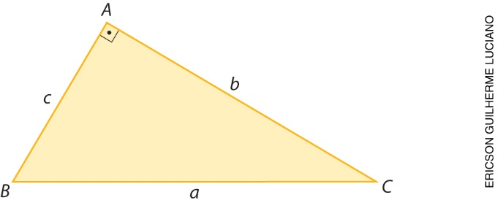

Analisando a figura, com base no teorema: $\overline{BC}$ é a hipotenusa, $\overline{AB}$ e $\overline{AC}$ são catetos; portanto:

AC ² + AB ² = BC ² ou b ² + c ² = a ²

- Como forma de avaliação, observe a participação e o envolvimento dos alunos durante as apresentações e as discussões sobre o vídeo.

Aula 4

Recurso
- Projetor multimídia.

Orientações
- Informe aos alunos que nesta aula eles irão resolver situações sobre as relações métricas no triângulo retângulo (retome as relações métricas no triângulo retângulo demonstradas nos vídeos). Organize-os em duplas, reproduza algumas atividades no quadro de giz ou utilize o projetor multimídia. Veja as sugestões a seguir.
1. Os catetos de um triângulo retângulo medem 24 cm e 18 cm. Quanto mede a hipotenusa?
2. Se um dos catetos de um triângulo retângulo mede 5 cm e a hipotenusa mede 13 cm, quanto mede o outro cateto?
3. Nas figuras a seguir, os valores de y são, respectivamente: ____________ e ____________ .

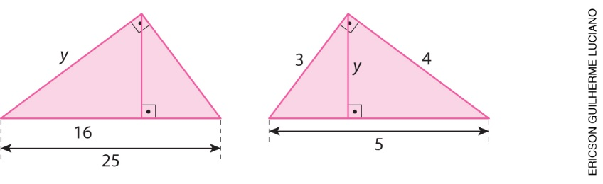

4. Uma escada de 12 metros de comprimento está apoiada em um muro. A base da escada está distante do muro aproximadamente 8 metros. Determine a medida da altura do muro.

- Enquanto as duplas resolvem as atividades, circule pela sala e verifique se têm dúvidas.
Quando terminarem, chame algumas duplas ao quadro de giz para apresentar as estratégias de resolução. Espera-se que os alunos cheguem às seguintes respostas: problema 1, 30 cm; problema 2, 12 cm; problema 3, 20 e 2,4, respectivamente; problema 4, aproximadamente 8,9 m.
- Como forma de avaliação, considere o empenho dos alunos nas atividades e a dinâmica das duplas.

Acompanhamento da aprendizagem
As atividades a seguir e a ficha de autoavaliação podem ser reproduzidas no quadro para que os alunos as respondam em uma folha avulsa ou impressas e distribuídas.

Atividades
1. Em um triângulo retângulo, a hipotenusa mede 14 cm e um dos catetos mede 5$\sqrt{3}$ cm. Determine a medida do outro cateto.

2. Resolva em dupla com um colega: “A medida do lado de um quadrado é 4 cm. Quanto mede sua diagonal?”

Sobre as atividades
Verifique como os alunos resolveram as atividades, avalie as dificuldades apresentadas e a porcentagem da turma que as apresentou. Se for necessário, faça a correção coletiva e intervenções individuais.

Ficha de autoavaliação

Assinale X na opção que representa quanto você sabe de cada item. | Já sei fazer isso de maneira independente e explicar para um colega | Sei fazer isso de maneira independente | Preciso de ajuda e de exemplos para resolver as atividades
1. Descrever o teorema de Pitágoras.
2. Aplicar o teorema de Pitágoras.
3. Resolver situações envolvendo as relações métricas no triângulo retângulo.

Assinale X na opção que representa quanto você sabe de cada item. | Já sei fazer isso de maneira independente e explicar para um colega | Sei fazer isso de maneira independente | Preciso de ajuda e de exemplos para resolver as atividades
1. Descrever o teorema de Pitágoras.
2. Aplicar o teorema de Pitágoras.
3. Resolver situações envolvendo as relações métricas no triângulo retângulo.

Assinale X na opção que representa quanto você sabe de cada item. | Já sei fazer isso de maneira independente e explicar para um colega | Sei fazer isso de maneira independente | Preciso de ajuda e de exemplos para resolver as atividades
1. Descrever o teorema de Pitágoras.
2. Aplicar o teorema de Pitágoras.
3. Resolver situações envolvendo as relações métricas no triângulo retângulo.

